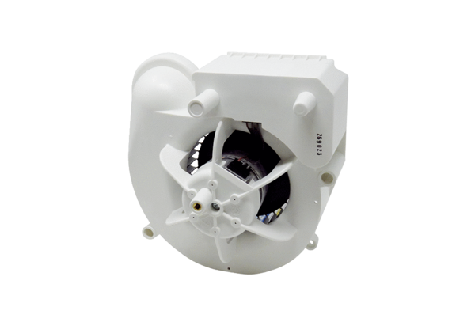Ventilátorová vložka (sada) VE ER-APB 60 GSortiment: B
Typové číslo: E084.0159.0000Výrobce: MAICO

